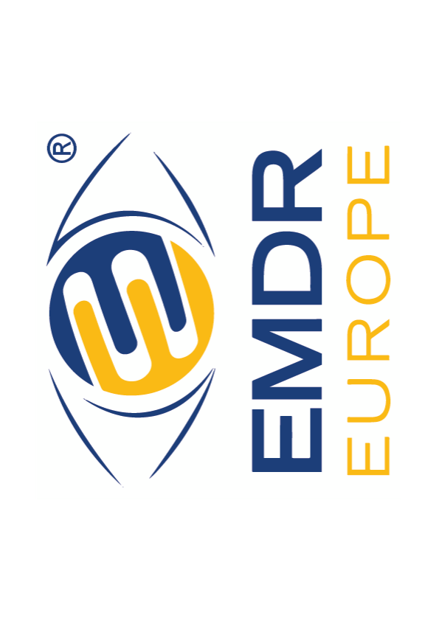

Handledarutbildning i EMDR 2024

Välkommen att söka utbildning till EMDR-handledare

Kursdatum:
5 – 6 april 2024
5 – 6 september 2024
6 – 7 december 2024
Plats: Uppsala
Kursens omfattning: 2 + 2 + 2 dagar + handledning på handledning, minimum 20 tim
Antal deltagare: 10
Kurskostnad: 18 900 kr + moms
I kursavgiften ingår undervisning vid teori- och praktikpass, visst kursmaterial, för- och eftermiddagskaffe. Tillkommer gör kostnader för handledning på handledning.

Kursansvarig: Kerstin Bergh Johannesson, med dr, leg psykolog, leg psykoterapeut, certifierad EMDR trainer och psykoterapihandledare.

Biträdande kursledare: Aline Braun, leg psykolog, certifierad EMDR-trainer och EMDR-handledare

Kursinnehåll: Kursen kommer att vara upplagd utifrån de riktlinjer som rekommenderas av EMDR Europa. Teoriöversikt, konsultationsspecifik kunskap, egna presentationer, handledningsworkshop, genomgång av certifieringsprocess och kompetenskrav.
Examination: Deltagarna förväntas för certifiering till handledare kunna presentera sin kompetens genom en skriftlig hemtentamen samt en godkänd videoinspelad session av ett standardprotokoll med klient.
Förutsättningar att söka utbildningen
- Sökande är medlem av Föreningen EMDR Sverige
- Sökande följer den professionella och etiska standard som definieras både av sökandes grundprofession och av EMDR Sverige, samt visar även i övrigt god omdömesförmåga i vetenskaplig, klinisk och undervisande psykoterapeutisk verksamhet, i synnerhet beträffande EMDR-terapi .
- Sökande är verksam som leg klinisk psykolog/leg psykoterapeut (inklusive handledning) minst 16 timmar i veckan
- Önskvärt är att sökande har minimum två års erfarenhet som certifierad EMDR- terapeut.
- Sökande har behandlat en stor variation av klienter med olika diagnoser och komplexitet och har kännedom om olika EMDR-protokoll.
- Utöver CV ska sökande bifoga ett rekommendationsbrev från behörig EMDR-handledare som kan bekräfta att sökande uppfyller nedanstående krav inför kursstart.
  - Sökande har genomfört minst 300 EMDR-sessioner efter att ha blivit certifierad som EMDR- terapeut
  - Sökande har behandlat minst 75 klienter med EMDR efter att ha blivit certifierad som EMDR-terapeut.
- Sökande ska visa en rekommendation från en andra referent, professionell kollega eller chef som stöder den sökandes ansökan.
- Meriterande är tidigare handledningserfarenhet
- Som en del i ansökningsantagningen ska sökande kunna visa en inspelning av en klinisk session med standardprotokollet (fas tre – fas sju)
För närmare kursinformation och rekvisition av ansökan:
Kerstin Bergh Johannesson, e-post kerstin@andjohn.se, eller Aline Braun, aline96@hotmail.com
Ansökan ska vara inkommen senast den 20 februari 2024 till adress:
Laterna Psykologkonsult & EMDR Utbildning AB, Fjällugglevägen 10. 756 53 Uppsala, eller via e-post till kerstin@andjohn.se

